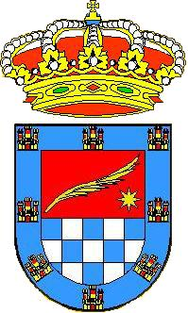
FIESTAS 2024
Guijo de coria.
CAMPEONATO DE PING-PONG.

CON MOTIVO DE LAS FIESTAS DEL MES DE AGOSTO DE 2024 SE CELEBRARÁ UN CAMPEONATO DE PING-PONG.

EL EVENTO TENDRÁ LUGAR EN LA NAVE MULTIUSOS.

DÍA: 12 de AGOSTO y 13 de AGOSTO
HORA: 19:30 HORAS.

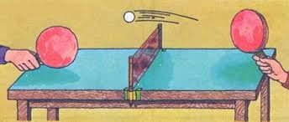

PREMIOS:

1º 60 EUROS.

2º 40 EUROS.

3º 30 EUROS

SORTEO DE LOS EMPAREJAMIENTOS Y ELIMINATORIA DIRECTA.
PARTIDOS AL MEJOR DE TRES JUEGOS.

INSCRIPCIONES: Antes del Jueves 8 de Agosto en el Ayuntamiento de Guijo de Coria.

PATROCINA AYUNTAMIENTO DE GUIJO DE CORIA
CONCEJALIA DE FIESTAS

